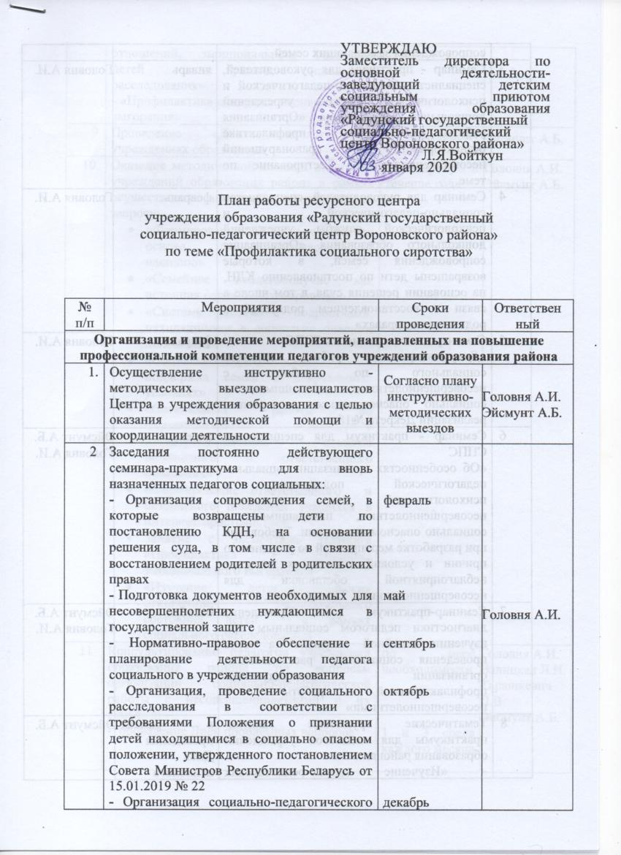

План работы ресурсного центра

учреждения образования «Радунский государственный

социально-педагогический центр Вороновского района»

по теме «Профилактика социального сиротства»

|  |  |  |  |  |
| --- | --- | --- | --- | --- |
| № п/п | Мероприятия | Сроки проведения | Ответствен ный | |
| **Организация и проведение мероприятий, направленных на повышение профессиональной компетенции педагогов учреждений образования района** | | | | |
| 1. | Осуществление инструктивно - методических выездов специалистов Центра в учреждения образования с целью оказания методической помощи и координации деятельности | Согласно плану инструктивно-методических выездов | Головня А.И.  Эйсмунт А.Б. | |
| 2 | Заседания постоянно действующего семинара-практикума для вновь назначенных педагогов социальных:  - Организация сопровождения семей, в которые возвращены дети по постановлению КДН, на основании решения суда, в том числе в связи с восстановлением родителей в родительских правах  - Подготовка документов необходимых для несовершеннолетних нуждающимся в государственной защите  - Нормативно-правовое обеспечение и планирование деятельности педагога социального в учреждении образования  - Организация, проведение социального расследования в соответствии с требованиями Положения о признании детей находящимися в социально опасном положении, утвержденного постановлением Совета Министров Республики Беларусь от 15.01.2019 № 22  - Организация социально-педагогического сопровождения замещающих семей | февраль  май  сентябрь  октябрь  декабрь | Головня А.И. | |
| 3 | Семинар - практикум для руководителей, специалистов социально-педагогической и психологической службы учреждений дошкольного образования «Организация работы совета по профилактике безнадзорности и правонарушений несовершеннолетних». Тестирование по теме. | январь | Головня А.И. | |
| 4 | Семинар для руководителей, специалистов социально-педагогической и психологической службы учреждений дошкольного образования «Организация сопровождения семей, в которые возвращены дети по постановлению КДН, на основании решения суда, в том числе в связи с восстановлением родителей в родительских правах» | февраль | Головня А.И. | |
| 5 | Семинар для специалистов СППС  «Документирование работы педагога социального по работе с несовершеннолетними, находящимися в социально опасном положении в рамках реализации Декрета №18» | февраль | Головня А.И. | |
| 6 | Семинар - практикум для специалистов СППС  «Об особенностях организации социально-педагогической поддержки и психологической помощи несовершеннолетним, находящимся в социально опасном положении. Требования при разработке мероприятий по устранению причин и условий, повлекших создание неблагоприятной обстановки для несовершеннолетних». Тестирование. | апрель | Эйсмунт А.Б.  Головня А.И. | |
| 7 | Семинар-практикум «Проведение диагностики педагогом социальным при изучении семейной ситуации на этапе проведения социального расследования, организации индивидуально-профилактической работы с несовершеннолетними» | октябрь | Эйсмунт А.Б.  Головня А.И. | |
| 8 | Тематические групповые занятия-практикумы для педагогов учреждений образования района:  - «Изучение детско-родительских отношений, эмоционального состояния детей в рамках социального расследования»  - «Профилактика синдрома эмоционального выгорания» | в рамках проведения Дней психолога | Эйсмунт А.Б. | |
| 9 | Проведение «Дня психолога» в учреждениях образования | По отдельному плану | Эйсмунт А.Б. | |
| 10 | Оказание методической помощи педагогам учреждений образования района в рамках осуществления выездной деятельности по запросу:   * «Формирование личности ребенка как основа для противодействия насилию» * «Семейное неблагополучие как источник социального сиротства» * «Система работы с подростками, находящимися в социально опасном положении» * «Социально-педагогическая поддержка семьи в современных условиях» * «Организация работы по формированию у несовершеннолетних навыков безопасного и ответственного поведения» * «Формирование ответственного и безопасного поведения учащихся в интернет-пространстве» * Занятие с элементами тренинга «Профилактика синдрома эмоционального выгорания» * «Изучение детско-родительских отношений, эмоционального состояния детей в рамках социального расследования» | По запросу в течение года | Головня А.И.  Эйсмунт А.Б. | |
| 11 | Консультирование педагогов учреждений образования района по вопросам организации социально-педагогической работы с несовершеннолетними и их семьями:  - проведение Дней проблемных вопросов | по мере необходимости  1 и 3 среда каждого месяца | Головня А.И. Валицкая Л.И. Тарашкевич Л.В.  Эйсмунт А.Б. | |
| 12 | Работа «телефона доверия» | Понедельник-пятница  09.00-17.00 | Эйсмунт А.Б. | |
| **Организация и проведение мероприятий, направленных на повышение родительской компетенции в вопросах воспитания детей** | | | | |
| 13 | Участие в родительских собраниях в учреждениях образования района  для родителей:   * Насилие в семье и его последствия * О признании детей находящимися в социально опасном положении * Профилактика насилия в киберпространстве * Дети - наше отражение * Проблема «отцов и детей», перестройка взаимоотношений между детьми и взрослыми * Психологические особенности подросткового возраста * Эмоциональное благополучие детей в семье * Роль матери в семье. Роль отца в семейном воспитании. * Переходный возраст и его особенности. Возможные «кризисы» переходного возраста * Как научиться доверять своему ребенку и пользоваться его доверием * Ошибки семьи и школы, способствующие появлению «трудных» подростков * Отношения между мальчиками и девочками. Дружба подростков * Тревожность и агрессивность в подростковом возрасте * Роль самооценки в формировании личности * Эмоции и чувства, их роль в жизни людей. Развитие чувств у детей, особенности их выражения * Роль семьи в процессе воспитания ребенка * Как подготовить себя и ребёнка к будущим экзаменам? * Стили поведения родителей, формирующие черты личности ребёнка * Как избежать конфликта в общении с подрастающим сыном или дочерью? * Наши дети и насилие * Безопасность детей в современном мире * Хочешь быть счастливым – будь им! | По запросу в течение года | | Головня А.И.  Эйсмунт А.Б. |
| 14 | Организация и проведение занятий с родителями в рамках программы «Успешное родительство» | По запросу в течение года | | Головня А.И. |
| 15 | Проведение занятий по коррекции и оптимизации детско - родительских отношений «Мы вместе», «Я чувствую, я говорю» | По запросу в течение года | | Эйсмунт А.Б. |
| **Составление и издание**  **методических рекомендаций, буклетов, листовок,**  **памяток из опыта работы специалистов** | | | | |
| 16 | Формирование пакета методических рекомендаций по проблемам:  - Организация индивидуально-профилактической работы с несовершеннолетними  - Организация сопровождения семей, в которые возвращены дети по постановлению КДН, на основании решения суда, в том числе в связи с восстановлением родителей в родительских правах  - Методические рекомендации по подготовке документов для признания несовершеннолетних нуждающимися в государственной защите  - Изучение детско-родительских отношений и их влияние на эмоциональное благополучие ребенка  - Психологическая помощь детям и подросткам в кризисных ситуациях | май  сентябрь  ноябрь  сентябрь  ноябрь | Головня А.И.  Головня А.И.  Головня А.И.  Эйсмунт А.Б.  Эйсмунт А.Б. | |
| 17 | Составление и распространение информационных материалов (листовок, буклетов, памяток) по проблеме среди целевых групп | 1 раз в квартал | Эйсмунт А.Б.  Валицкая Л.И.  Головня А.И.  Тарашкевич Л.В. | |